Министерство науки и высшего образования Российской Федерации
Федеральное государственное автономное образовательное учреждение
высшего образования «Национальный исследовательский Нижегородский государственный университет им. Н.И. Лобачевского»

Институт Информационных технологий, математики и механики

Отчёт по лабораторной работе

Численное решения начально-краевой задачи для интегро-дифференциального уравнения в частных производных

Выполнил:
студент гр. 381806-01

Зореев М.В.

Проверил:
Доцент каф. ДУМЧА, ИИТММ

Эгамов А.И.

Нижний Новгород
2021 г.
Содержание
Введение 3
Постановка задачи 4
Руководство пользователя 5
Описание алгоритмов 8
Литература 9

Введение
В следствии научно-технического прогресса пред современными инженерами встала задача решения задач, чьё аналитическое решение кране сложно или вовсе невозможно. В таком случае приходится прибегать к различным численным методам решения, поставленным задач. Одной из таких задач является нахождение решения задачи Коши для произвольного дифференциального уравнения или их системы.
В ходе данной работы был изучен и применён на практике метод Рунге-Кутты четвёртого порядка подходящий для решения задачи Коши для систем обыкновенных дифференциальных уравнений.

Постановка задачи
Часть A
- Составить неявную разностную схему с погрешностью $O\left(τ+h^{2}\right)$ для уравнения (1), (5).
- Учесть условие устойчивости $\frac{a^{2}τ}{h^{2}}<\frac{1}{2}$. Допускается выбор $a=1$.
- Определить нулевой слой для будущей разностной схемы из (3).
- Составить трёхточечные разностные производные первого порядка для краевых условий: $y_{0}^{'},y_{n}^{'}$ с погрешностью второго порядка.
- Разработать алгоритм получения численного решения задачи (1) – (3).
- Полученную систему линейных уравнений привести к трёхдиагональной и решить методом прогонки, оформив решение в виде подпрограммы.
- Написать программу на языке программирования высокого уровня с дружеским интерфейсом для численного решения задачи (1) – (3) и вывода функции $w(x,T)$ на экран в графическом виде. В качестве начальной функции рекомендуется взять $φ\left(x\right)=\frac{1}{l}+φ_{1}\cos\left(\frac{πx}{l}\right)$, в качестве функции $b\left(x\right)=b_{1}\cos\left(\frac{πx}{l}\right)$, где $φ_{1},b_{1}$ – некие константы.
- На одном и том же рисунке вывести оси координат, график функции $φ(x)$ – синим цветом; график функции – красным цветом.
- Учесть в оконном меню программы возможность изменения:
  - Длинны стержня $l$; времени $T$;
  - Шага $h$ в разностной схеме по координате $x$;
  - Шага $τ$ в разностной схеме по координате $t$;
  - Констант $b_{0 },b_{1},φ_{1}$
Часть B
- Определить нулевой слой для будущей разностной схемы из (3)
- Перед вычислением каждого следующего слоя по формуле Симпсона посчитать интеграл в управлении (5) для значений последнего известного $j$ слоя; $I_{j}=\frac{h}{6}\left(y_{0}+4y_{1}+2y_{2}+4y_{3}+2y_{4}+…+2y_{n-4}+4y_{n-1}+y_{n}\right),n=\frac{l}{h}$ предполагается, что $n$ – чётное.
- Составить неявную разностную схему с погрешностью $O(τ+h^{2})$ для уравнения (1), (6), учитывая $I_{j}$.
- Учесть, что в данном случае условие устойчивости не доказано. Рекомендуется попробовать $\frac{a^{2}τ}{h^{2}}<\frac{1}{4}$. Параметра $a$ взять, как и в части A: $a=1$.
- Составить трёхточечные разностные производные первого порядка для краевых условий: $y_{0}^{'},y_{n}^{'}$ с погрешностью второго порядка.
- Разработать алгоритм получения численного решения задачи (1) – (3).
- Полученную систему линейных уравнений привести к трёхдиагональной и решить методом прогонки, оформив решение в виде подпрограммы.
- Написать программу на языке программирования высокого уровня с дружеским интерфейсом для численного решения задачи (1) – (3) и вывода функции $y\left(x,T\right)$ на экран в графическом виде. В качестве начальной функции рекомендуется взять $φ\left(x\right)=\frac{1}{l}+φ_{1}\cos\left(\frac{πx}{l}\right)+φ_{2}\cos\left(\frac{2πx}{l}\right)$ в качестве функции $b\left(x\right)=b_{0}+b_{1}\cos\left(\frac{πx}{l}\right)+b_{2}\cos\left(\frac{2πx}{l}\right)$, где $b_{0},b_{1},b_{2},φ_{1},φ_{2}$ – некие константы.
- На одном и том же рисунке вывести оси координат, график функции $φ(x)$ – синим цветом; график функции $y\left(x,T\right)$ – красным цветом.
- Учесть в оконном меню программы возможность изменения:
  - Длинны стержня $l$; времени $T$;
  - Шага $h$ в разностной схеме по координате $x$;
  - Шага $τ$ в разностной схеме по координате $t$;
  - Констант $b_{0 },b_{1},φ_{1}$
- Вывести на экран время выполнения данной работы и строку прогресса.
- Полученную функцию $w\left(x,T\right)$ в части A нужно разделить на $I=\int_{0}^{l}{w\left(x,T\right)dx}$, который нужно посчитать по формуле Симпсона для значений последнего известного слоя (при $t=T$), и вывести полученный график функции $\frac{w\left(x,T\right)}{\int_{0}^{l}{w\left(x,T\right)dx}}$ на экран светло-зелёным цветом.
- Поскольку в идеале красный и зелёный график должны совпадать, желательно сделать так, чтобы зелёный график выводился на экран только при дополнительном нажатии "горячей клавиши" например, "пробел".

Руководство пользователя
После запуска программы отобразится окно графического интерфейса, на панели слева расположены поля для ввода параметров решения, и начальных условий задачи Коши. После ввода данных следует нажать кнопку «Solve»
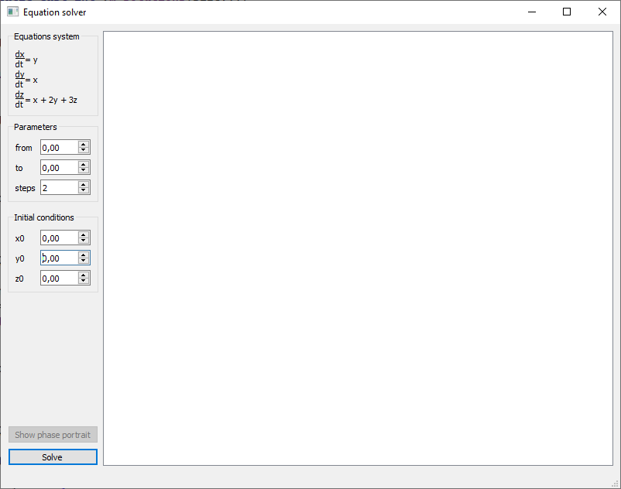
Рисунок 1 Главное окно
Как только программа завершит вычисления в таблице справа отобразится результат. Так же в блоке, выделенном на рисунке красной рамкой, выведется точное решение.
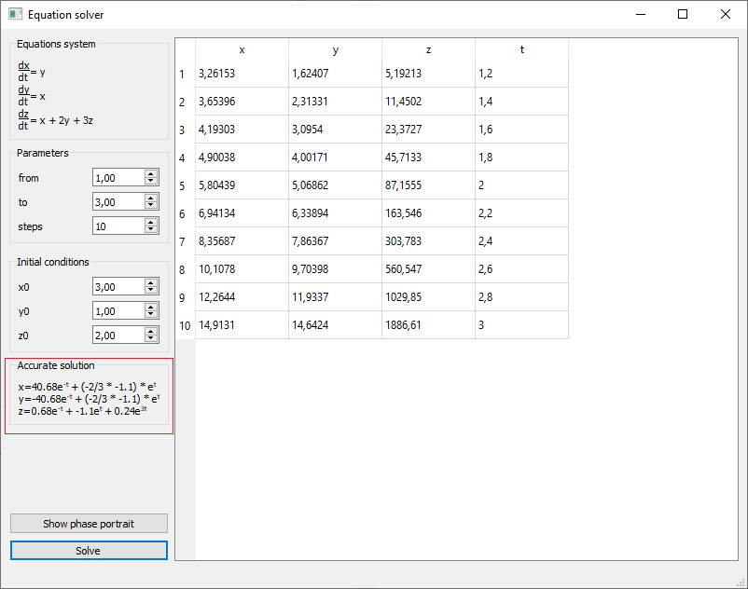
Рисунок 2 Решение
После нахождения решения становится доступной возможность просмотра вазового портрета, для этого следует нажать кнопку «Show phase portrait». Откроется окно с графиками, которые можно прокручивать и масштабировать. Зелёным отмечено точное решения, а синим – приближённое.
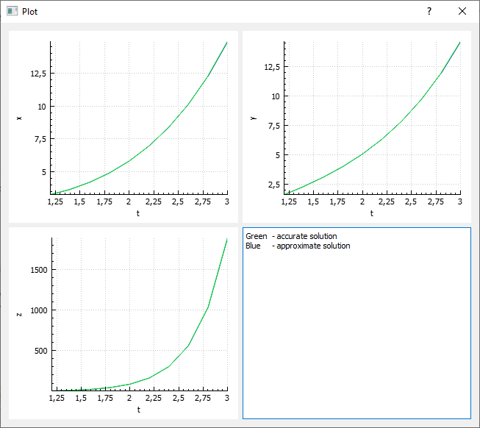
Рисунок 3 Фазовый портрет

Описание алгоритмов

Описание управляемого процесса
Рассмотрим управляемый процесс нагревания стержня: дан тонкий однородный стержень с теплоизолированными концами длины $l$. На процесс изменения температуры стержня осуществляется некое воздействие для достижения определённых целей, например, через стержень пропускается электрический ток или он помещается в электромагнитное поле (индукционный нагрев) и т.п. Построим математическую модель этого процесса.
На множестве $Q=\left[0,l\right]×\left[0,T\right],l>0,T>0$; найти функцию $y(x,t)$ – температуру стержня – непрерывно дифференцируемую по $t$ и дважды непрерывно дифференцируемую по $x$ – решение уравнения
$$y_{t}^{'}\left(x,t\right)=a^{2}y_{xx}^{''}\left(x,t\right)+u\left(x,t\right), \left(1\right)$$
Удовлетворяющее (концы теплоизолированны) однородным граничным условиям второго рода
$$y_{x}^{'}\left(0,t\right)=y_{x}^{'}\left(l,t\right)=0, \left(2\right)$$
И начальному условию
$$y\left(x,0\right)=φ\left(x\right), \left(3\right)$$
Где $a$ – константа, функция $φ\left(x\right)>0$ задаёт начальное распределение температуры, дважды непрерывно дифференцируема на отрезке $\left[0,l\right]$ и удовлетворяет условиям согласования (3) и условию
$$\int_{0}^{l}{φ\left(x\right)dx=1, \left(4\right)}$$
Непрерывная функция $u\left(x,t\right)$ -управление с обратной связью, которое представляется в одном из вариантов:
$$u\left(x,t\right)=b\left(x\right)y\left(x,t\right), \left(5\right)$$
$$u\left(x,t\right)=b\left(x\right)y\left(x,t\right)-y\left(x,t\right)\int_{0}^{l}{b\left(x\right)y\left(x,t\right)dx}, \left(6\right)$$
Где $b\left(x\right)$ – управляющая функция, непрерывная на отрезке $\left[0,l\right]$.
Управление вида (5) рассматривается при выполнении части A лабораторной работы, а управление виде (6) рассматривается при выполнении части B лабораторной работы.
Наложение условия дважды непрерывной дифференцируемости на отрезке $\left[0,l\right]$ объясняется следующим. Во-первых, чтобы решать поставленную задачу одним из самых известных методов – методом Фурье, и чтобы полученный ряд – решение задачи – можно было дифференцировать по $t$ и дважды дифференцировать по $x$. А во-вторых, те элементарные функции, которые требуются в задании, обладают свойством бесконечного дифференцирования, хотя конечно, для существования решения исходных задач условия на функцию $φ\left(x\right)$ можно ослабить.

Исследование задачи
Для определённости обозначим решение части A: $w\left(x,t\right)$.

Теорема 1.
Задача (1) – (4) при $u\left(x,t\right)≡0$, имеет решение:
$$w_{o}\left(x,t\right)=\sum_{i=0}^{+∞}{φ_{i}\exp\left(-λ_{i}^{2}t\right)v_{i}\left(x\right)}$$
Где собственные числа $λ_{i}$ и полная ортогональная на отрезке $\left[0,l\right]$ система косинусов $v_{i}\left(x\right)$, удовлетворяющая условию (2):
$$λ_{0}=0,v_{0}\left(x\right)=1; λ_{i}=\frac{πi}{l}; v_{i}\left(x\right)=\cos\left(\frac{πix}{l}\right)≡\cos\left(λ_{i}x\right), i=\overline{i,+∞}$$

Теорема 2.
Пусть $P\left(t\right)=\int_{0}^{l}{w\left(x,t\right)dx}$, где $w\left(x,t\right)$ – решение задачи (1) – (5), тогда при сделанных предположениях $P\left(t\right)>0$ при $0≤t≤T$.

Теорема 3.
Если выбрано уравнение вида (6), то для любого $t∈\left[0,T\right]$ для решения задачи (1) – (4), (6) справедливо равенство:
$$\int_{0}^{l}{y\left(x,t\right)dx=t}$$

Теорема 4.
При замене в уравнении (1) с управлением (5) функции $b(x)$ на $b\left(x\right)+c_{0}$, где $c_{0}$ – некоторая константа, новое решение задачи (1) – (5) – функция $\tilde{w}\left(x,t\right)$ – соотносится с изначальной функцией $w(x,t)$, как
$$\tilde{w}\left(x,t\right)=\exp\left(c_{0}t\right)w\left(x,t\right)$$

Теорема 5.
Решение нелинейной задачи (1) – (4), (6) $y(x,t)$ выражается через решение линейной задачи (1) – (5) функцию $w\left(x,t\right)$:
$$y\left(x,t\right)=\frac{w\left(x,t\right)}{\int_{0}^{l}{w\left(x,t\right)dxx}}$$

Теорема 6.
При замене в уравнении (1) с управлением (6) функции $b(x)$ на $b\left(x\right)+c_{0}$, где $c_{0}$ -некоторая константа, функция $y\left(x,T\right)$ не изменяется.

Литература
- Метод Рунге – Кутты // Материал из Википедии — свободной энциклопедии – Режим доступа: https://ru.wikipedia.org/wiki/Метод_Рунге_—_Кутты
- Qt 5 Reference Pages // Документация к фреймворку Qt. – Режим доступа: https://doc.qt.io/qt-5/reference-overview.html

